Мастер-класс «Бабочка»
для детей и родителей

Составитель: Сафронова Татьяна Александровна – воспитатель МАДОУ д/с №90 г.Тюмени.
Цель: создание образовательной развивающей среды для родителей и детей по изготовлению бабочки из нетрадиционных материалов.
Задачи:
- Научить родителей и детей выполнять бабочку из нетрадиционных материалов ;
- Способствовать доверительным и дружеским отношениям между родителем и ребенком.

Категория: Мастер-класс предназначен для детей старшего дошкольного возраста и их родителей.
Необходимые материалы:
-Цветная двухсторонняя бумага;
-глазки;
-ножницы;
- клей - карандаш;
- простой карандаш:
- втулка от туалетной бумаги;
-шиниловая проволока.

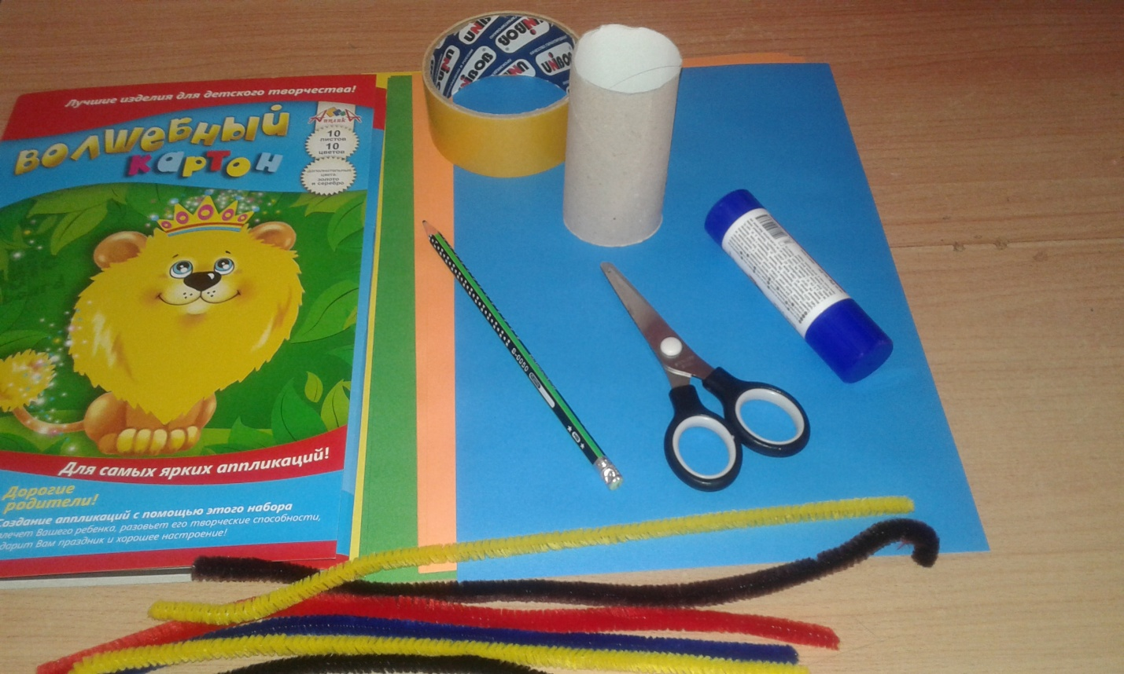

Ход образовательной деятельности
Воспитатель: Лето не за горами. И скоро в наших садах и парках будет порхать разное множество бабочек.
Самые красивые, самые нарядные, самые любимые насекомые - это бабочки. Как только пригреет солнышко и распустятся цветы, они начинают порхать с цветка на цветок и сразу бросаются нам в глаза. Дети за ними с удовольствием наблюдают. Они вызывают у них восторг. Во многих сказках изображают добрых фей, эльфов с крыльями, как у бабочек. Они являются символом доброты, чистоты и света.
Бабочки-насекомые с полным превращением. Жизненный цикл состоит из 4-х стадий. Яйцо-личинка( гусеница)-куколка и взрослая бабочка.
(воспитатель показывает слайд)
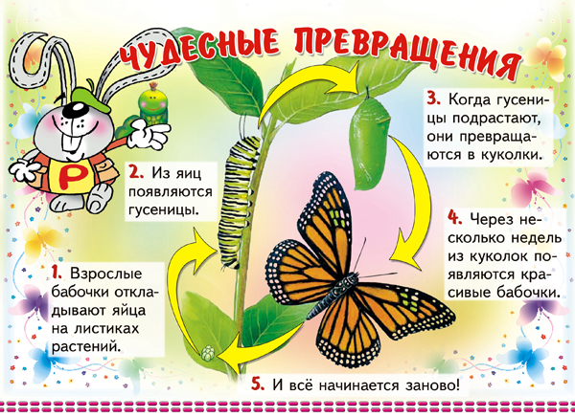

Бабочка откладывает яйца, из которых потом появляются гусеницы. Они малопривлекательны, активно поедают листья растений, быстро растут. Этим самым наносят вред растениям. Гусеницы бывают разного цветы, окраски, одни гладкие, другие с волосками. Когда фаза гусеницы заканчивается, она превращается в куколку. Куколка обычно коричневая, неподвижная. Стадия куколки длится от нескольких дней до нескольких лет. А потом куколка лопается и из нее выходит бабочка. Она вначале сидит и сушит свои крылышки. А потом начинает летать. Вот такое превращение у бабочки.
Лимонница - яркая. желтая бабочка. Ее часто можно спутать с листиком.
Капустная белянка - очень распространенная бабочка, белая, с черными точками. Ее гусеницы едят листья капусты.

(Воспитатель обращает внимание на слайд)

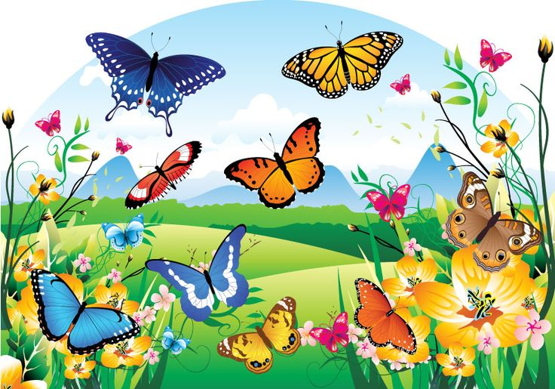

К бабочкам надо относиться бережно. Нельзя их ловить, убивать. многие бабочки уже занесены в Красную книгу. Конечно, есть гусеницы и бабочки, которые наносят вред сельскому хозяйству. Например, гусеницы капустницы-снижают урожаи капусты и яблок.
Мы пользуемся тканями натурального шелка, из коконов, которые плетут гусеницы тутового шелкопряда. Велико значение бабочек как опылителей. Для борьбы с сорняками используют гусениц, которые питаются одним видом сорняка. Бабочек надо охранять еще и потому, что они очень красивые и являются украшением полей, лугов и лесов.
А сейчас мы приглашаем вас на создание своей бабочки
Шаг 1. Для того, чтобы ваша бабочка получилась красивой.Необходимо взять втулку от туалетной бумаги. Цветную бумагу, (мне очень нравится жёлтый цвет). Размерить линейкой высоту втулки,отчертить её и вырезать.
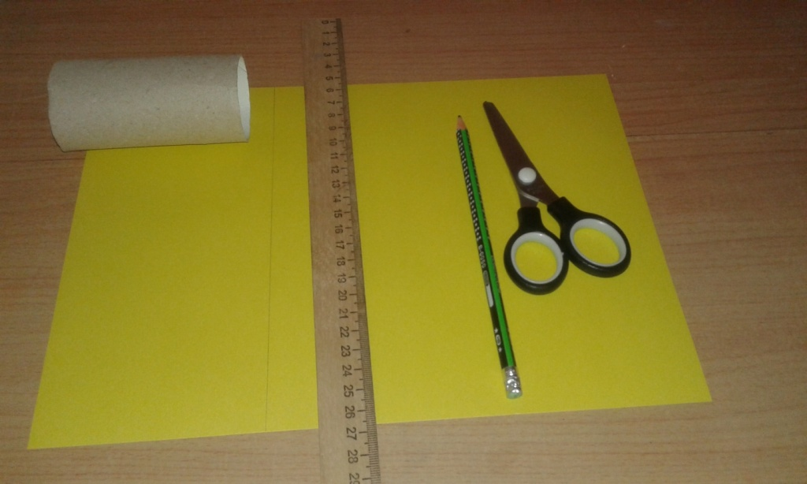
Шаг 2. Берём клеящий карандаш. Обмазываем втулку и приклеиваем и приклеиваем бумагу. Получается вот так:

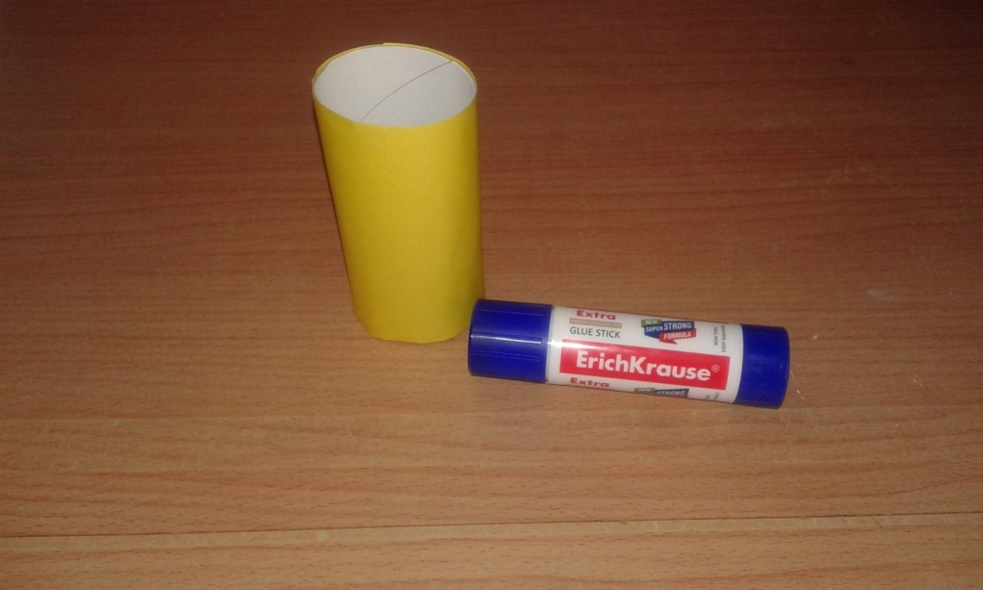
Шаг 3. Теперь туловище бабочки оживим глазками. Вот так:
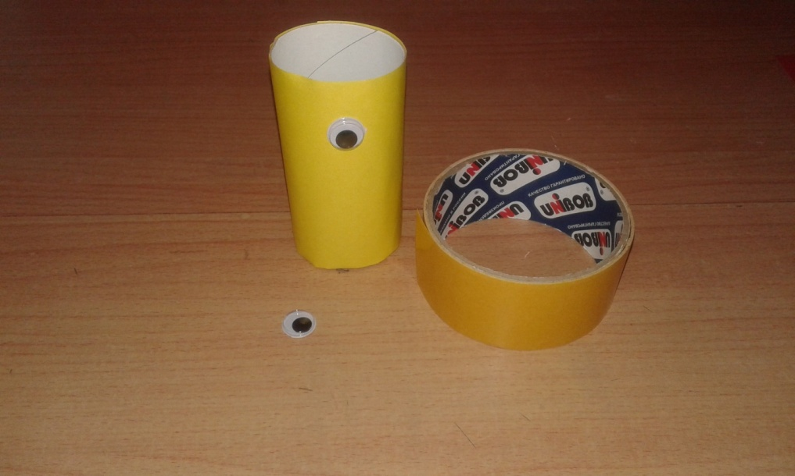
Шаг 4. У бабочки есть усики, мы сделаем их из шиниловой проволоки.
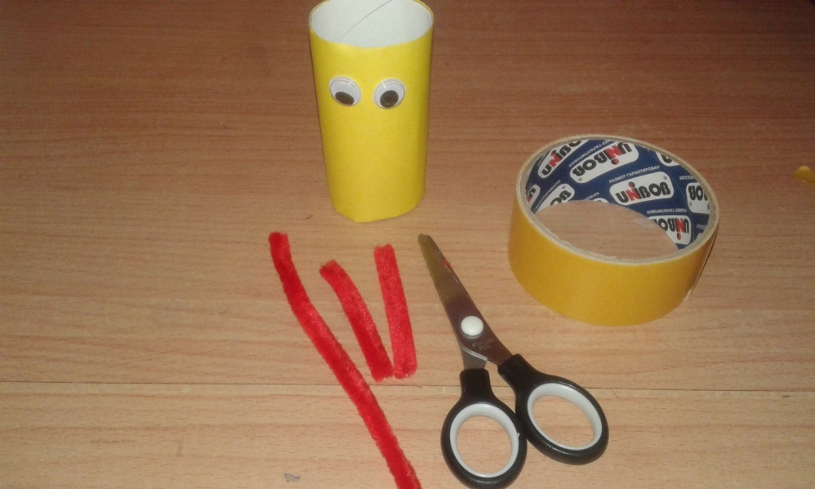
Шаг 5. Приклеиваем на двойной скотч. Получается вот так:
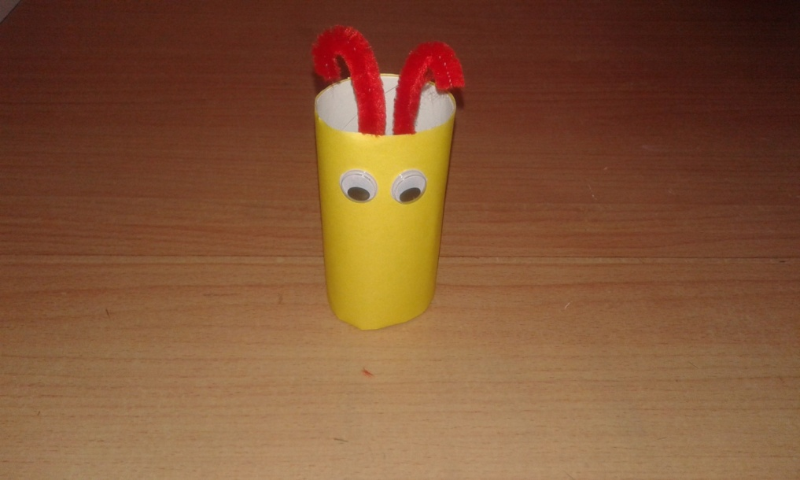
Шаг 6. Теперь вырезаем для бабочки крылышки
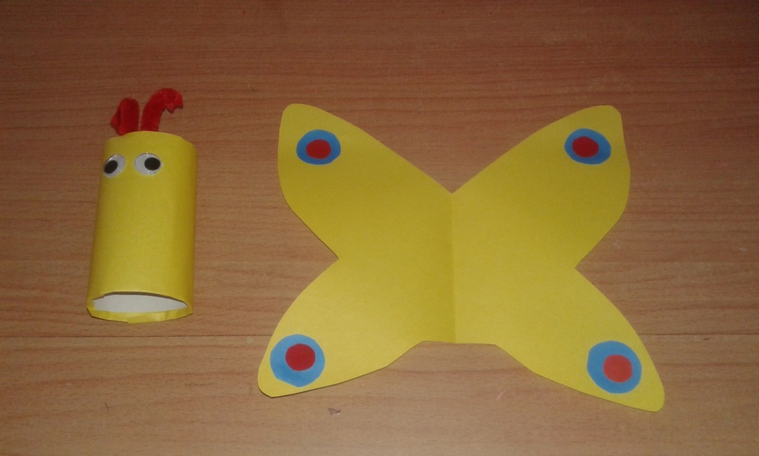
Шаг 7. Берем разноцветную бумагу и вырезаем кружки разных размеров. Такими кружками мы украсим крылышки бабочки.
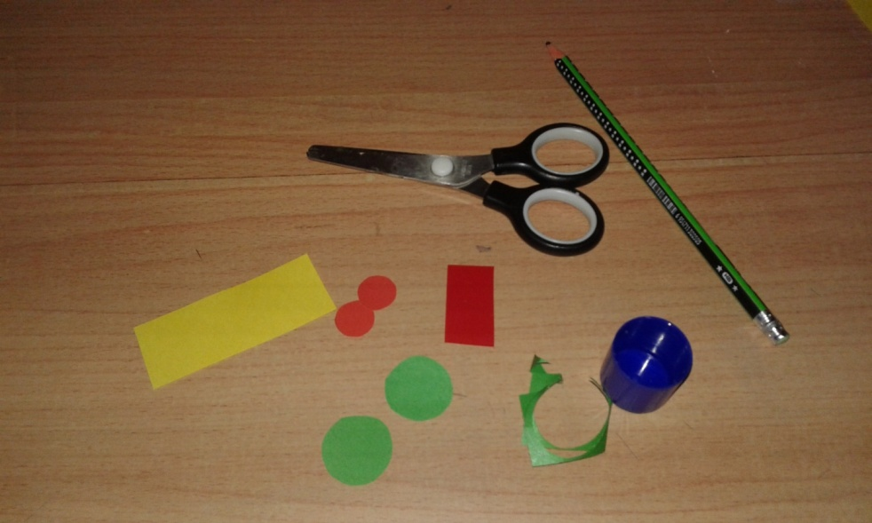
Шаг 8. Приклеиваем крылышки и получается вот такая бабочка.
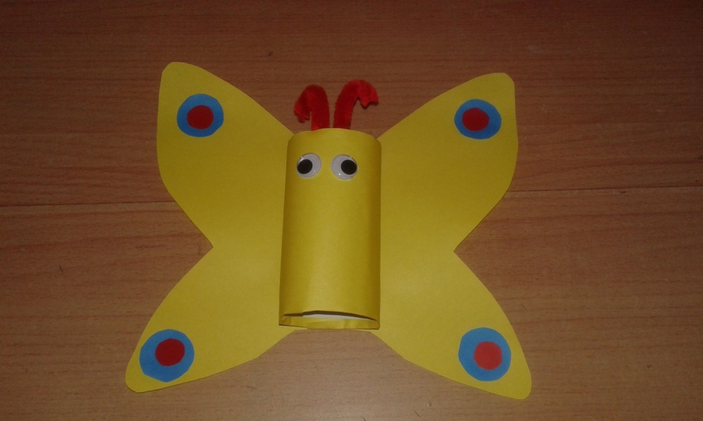
Шаг 9. Рисуем на крылышках узоры и носик с ротиком. Вот такая красивая бабочка у нас получилась. Спасибо за внимание!